EL NIÑO/OSCILACIÓN DEL SUR (ENSO, por sus siglas en inglés)
DISCUSIÓN DIAGNÓSTICA

emitida por el

CENTRO DE PREDICCIONES CLIMÁTICAS/NCEP/NWS
y el Instituto Internacional de Investigación para el Clima y la Sociedad
Traducción cortesía del: NWS-WFO SAN JUAN, PUERTO RICO
12 de mayo de 2022

Estatus del Sistema de alerta del ENSO: Advertencia de La Niña

Sinopsis: Aunque se favorece que La Niña continúe, las probabilidades de La Niña disminuyen tarde en el verano del Hemisferio Norte (58% de probabilidad en agosto-octubre 2022) antes de que aumente levemente en el otoño y temprano en invierno 2022 del Hemisferio Norte (61% de probabilidad).

Las temperaturas de la superficie del mar (SSTs, por sus siglas en inglés) por debajo del promedio persistieron a través de la mayoría del centro y este del Océano Pacifico ecuatorial (Fig. 1). Durante el mes pasado, los valores de los índices del Niño disminuyeron, con los valores más recientes semanales fluctuando desde -1.1ºC a -1.5ºC (Fig. 2), lo que es bastante negativo para esta época del año. Las anomalías de temperaturas de la subsuperficie (promediadas entre 180º-100ºW y 0-300m de profundidad) permanecieron negativas (Fig. 3), reflejando un área extensa de temperaturas bajo el promedio desde la superficie hasta ~100m de profundidad a través del centro y este del Océano Pacífico (Fig. 4). Para el promedio mensual, las anomalías en los vientos en los niveles bajos del este y las anomalías en los vientos en los niveles altos del oeste dominaron el Pacífico ecuatorial. La convección permaneció significativamente alrededor de la Línea de Cambio de Fecha y estuvo aumentada sobre Filipinas (Fig. 5). En general, el sistema acoplado océano-atmósfera reflejó la continuación de La Niña.
Los promedios de pronósticos IRI/CPC más recientes para la región de SST del Niño-3.4 pronostican un límite en las condiciones de La Niña durante el verano del Hemisferio Norte, con un aumento en las probabilidades de La Niña hasta otoño (Fig. 6). Similar al mes pasado, el consenso de los pronosticadores predice que los valores del índice Niño-3.4 se debilitarán hasta el verano, pero permaneciendo por debajo del umbral de La Niña (valores del Niño-3.4 iguales o menores a -0.5ºC). A corto plazo, se predicen las anomalías en los vientos del oeste para mediados de mayo lo que respalda el debilitamiento de las temperaturas bajo el promedio en la superficie y en la subsuperficie oceánica en los siguientes meses. Sin embargo, gran parte de la guía de modelos también sugiere un re-fortalecimiento de condiciones de La Niña nuevamente en el otoño y en el próximo invierno. En resumen, aunque se favorece que condiciones de La Niña continúen, las probabilidades de La Niña disminuyen tarde en el verano del Hemisferio Norte (58% de probabilidad en agosto-octubre 2022) antes de que aumente levemente en el otoño y temprano en invierno 2022 del Hemisferio Norte (61% de probabilidad; oprima Consenso del Pronóstico de CPC/IRI para la probabilidad de cada resultado en periodos de 3-meses).
Esta discusión es un esfuerzo consolidado de la Administración Nacional Oceánica y Atmosféricas (NOAA, por sus siglas en inglés), el Servicio Nacional de Meteorología de NOAA y sus instituciones afiliadas. Las condiciones oceánicas y atmosféricas son actualizadas semanalmente en la página de internet del Centro de Predicciones Climáticas (Condiciones actuales de El Niño/La Niña y La Discusión de Expertos). Perspectivas y análisis adicionales están disponibles en el blog del ENSO. Un pronóstico de intensidad probabilística está disponible aquí. La próxima Discusión Diagnóstica del ENSO está programada para el 9 de junio de 2022. Para recibir una notificación por correo electrónico al momento en que la Discusión Diagnóstica del ENSO mensual esté disponible, favor enviar un mensaje a: ncep.list.enso-update@noaa.gov.

Centro de Predicciones Climáticas
Centros Nacionales de Predicción Ambiental
NOAA/Servicio Nacional de Meteorología
College Park, MD 20740
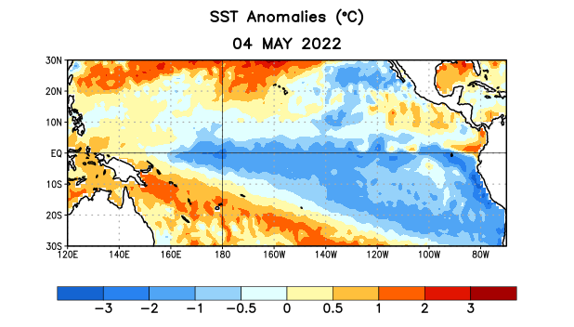
Figura 1. Anomalías (°C) promedio de la temperatura de la superficie del océano (SST, por sus siglas en inglés) para la semana centrada el 4 de mayo de 2022. Las anomalías son calculadas utilizando como referencia los periodos promedio semanales de 1991-2020.

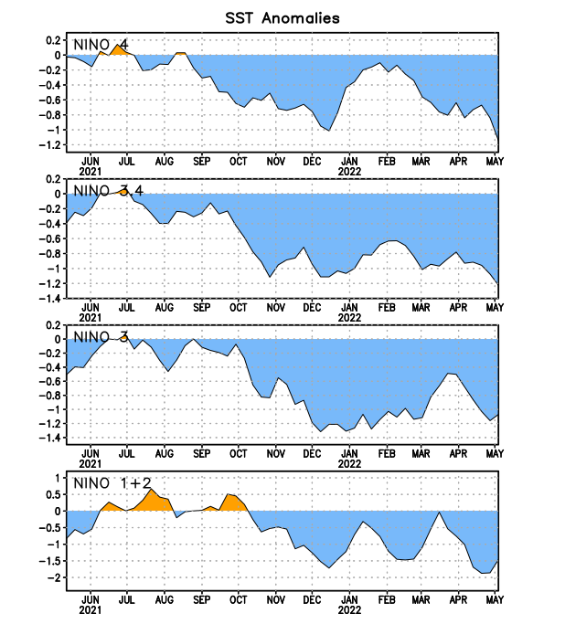
Figura 2. Series de Tiempo de las anomalías (en °C) de temperaturas de la superficie del océano (SST) en un área promediada en las regiones de El Niño [Niño-1+2 (0°-10°S, 90°W-80°W), Niño 3 (5°N-5°S, 150°W-90°W), Niño-3.4 (5°N-5°S, 170°W-120°W), Niño-4 (150°W-160°E y 5°N-5°S)]. Las anomalías de SST son variaciones de los promedios semanales del período base de 1991-2020
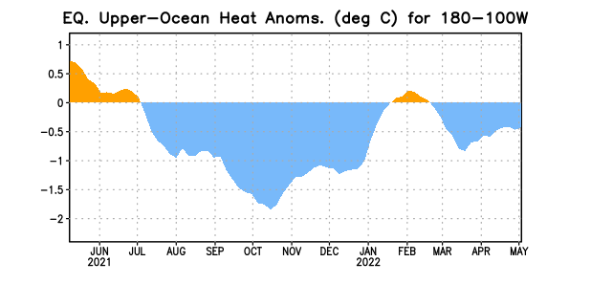

Figura 3. Anomalías del contenido calórico (en °C) en un área promediada del Pacífico ecuatorial (5°N-5°S, 180°-100°W). Las anomalías en el contenido calórico son calculadas como las desviaciones de los penta-promedios del período base de 1991-2020.

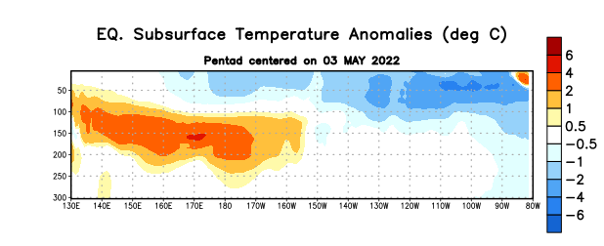
Figura 4. Anomalías de la temperatura (en °C) en un transecto de profundidad-longitudinal (0-300m) en la parte superior del océano Pacífico ecuatorial, centradas en la semana del 3 de mayo de 2022. Las anomalías son variaciones a partir de los penta-promedios durante el periodo base de 1991-2020.

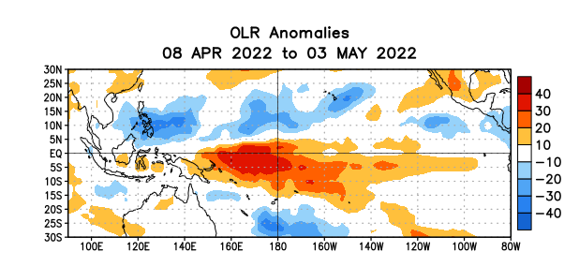
Figura 5. Anomalías del promedio de la radiación de onda larga emitida (OLR, por sus siglas en inglés) (W/m²) durante el período del 8 de abril – 3 de mayo de 2022. Las anomalías de OLR se calculan como desviaciones de los penta-promedios del período base de 1991-2020.

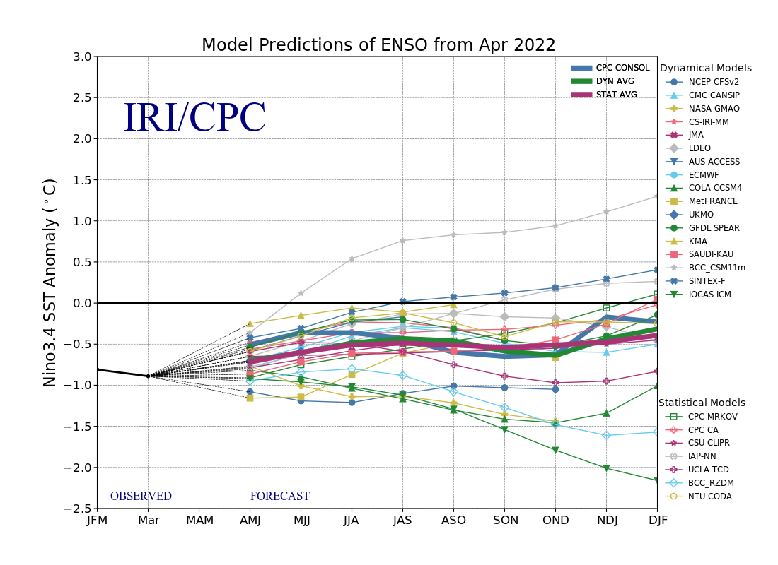
Figura 6. Pronósticos de las anomalías de la temperatura de la superficie del océano (SST) en la región de El Niño 3.4 (5°N-5°S, 120°W-170°W). Figura actualizada el 19 de abril de 2022.

